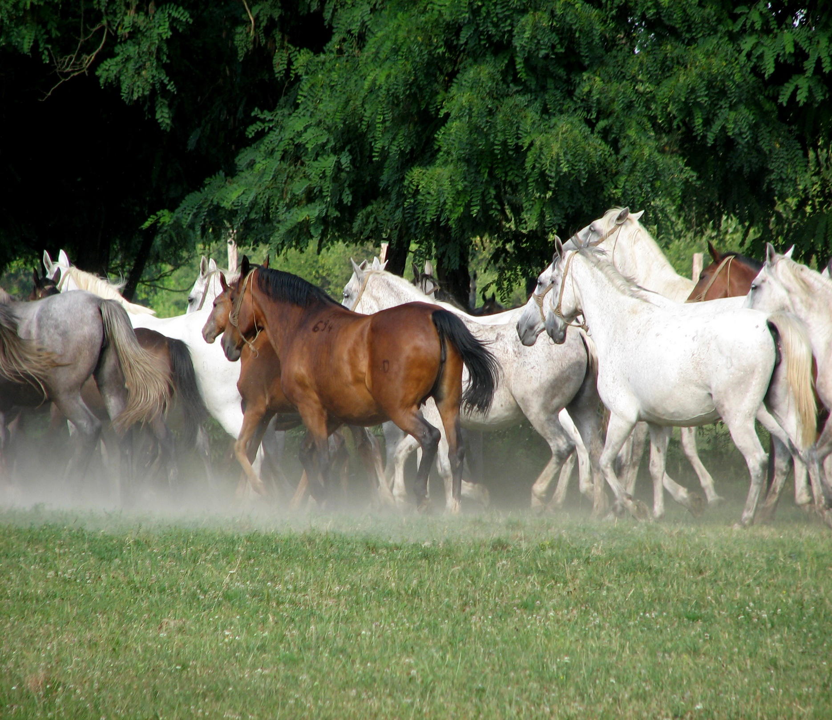

KLASA : 035-06/25-01/01
UR.BR. : 2158-4-2-03/03-25-18
GODIŠNJI PLAN RADA DRŽAVNE ERGELE ĐAKOVO I LIPIK ZA 2026. GODINU

RAVNATELJ
NIKOLA GRIZELJ, dipl. ing. polj.
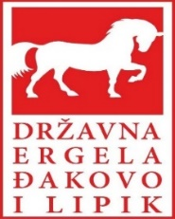
U ĐAKOVU, STUDENI 2025.
SADRŽAJ

UVOD 1
1. POVIJESNI RAZVOJ ERGELE ĐAKOVO I LIPIK 2
1.1. POVIJESNI RAZVOJ ERGELE ĐAKOVO 2
1.2. POVIJESNI RAZVOJ ERGELE LIPIK 3
2. DJELATNOSTI DRŽAVNE ERGELE ĐAKOVO I LIPIK 4
3. PRAVNI OKVIR 5
4. ORGANIZACIJSKA STRUKTURA/USTROJ 6
5. LJUDSKI POTENCIJALI 8
6. INFRASTRUKTURA 9
6.1. LOKACIJA PASTUHARNA 9
6.1.1. DVORANA ZA KONJIČKE SPORTOVE - JAHAONICA 10
6.2. LOKACIJA IVANDVOR 11
6.3. LOKACIJA LIPIK 12
7. FINANCIJSKI PLAN 13
8. PLAN RADA PO ORGANIZACIJSKIM JEDINICAMA 14
8.1. URED RAVNATELJA 14
8.1.1. KAPITALNA ULAGANJA 15
8.1.2. EDUKACIJE 16
8.1.3. INFORMATIKA 16
8.2. FINANCIJSKO – RAČUNOVODSTVENO POSLOVANJE 17
8.3. KONJOGOJSTVO 18
8.4. TURIZAM 20
8.5. POLJOPRIVREDA 22
8.5.1. POLJOPRIVREDNA PROIZVODNJA 22
8.5.2. POLJOPRIVREDNA MEHANIZACIJA 23
8.5.3. PLAN PLODOREDA ZA 2023-2026 23
8.5.4. PLAN SJETVE ZA 2026. GODINU 24

UVOD

Osnivač Državne ergele Đakovo i Lipik (u daljnjem tekstu: Državna ergela) je Republika Hrvatska na temelju Uredbe o Državnoj ergeli Đakovo i Lipik („Narodne novine“ 26/21), a prava i dužnosti osnivača obavlja ministarstvo nadležno za poljoprivredu. Državna ergela obavlja djelatnosti sadržane u Uredbi, a obuhvaćaju: poslove uzgoja konja lipicanske pasmine, poljoprivrednu proizvodnju i turističke usluge.

Vizija Državne ergele Đakovo i Lipik :

- Postati uzgojnim centrom najkvalitetnijeg genetskog materijala lipicanske pasmine u Republici Hrvatskoj te genetskom rezervom pasmine u cilju očuvanja genetske raznolikosti.
- Kroz uvođenje novih tehnologija postati centar za uzgoj lipicanske pasmine u našoj zemlji, pružajući usluge širenja genetskog materijala u zemaljskom uzgoju.
- Kroz turistički program postati primamljiva destinacija sa stalnim turističkim sadržajima.
- U uzgojnom i sportskom segmentu biti oslonac zemaljskog uzgoja lipicanske pasmine.

Misija Državne ergele Đakovo i Lipik :

- Provoditi uzgojno-selekcijski rad na konjima lipicanske pasmine u Državnoj ergeli Đakovo i Lipik, te svjedočiti njihovoj korisnoj i uzgojnoj vrijednosti.
- Uzgojnim radom voditi program zaštite i očuvanja lipicanske pasmine kao nacionalnog, kulturnog i tradicijskog bogatstva Republike Hrvatske.
- Sudjelovati i razvijati sportske aktivnosti s lipicancima te razvijati turizam i promotivne aktivnosti Državne ergele Đakovo i Lipik.

POVIJESNI RAZVOJ ERGELE ĐAKOVO I LIPIK

U ovom odlomku kratko će se opisati vremenski tijek razvoja ergele Đakovo i ergele Lipik.

POVIJESNI RAZVOJ ERGELE ĐAKOVO

Kao godina osnutka ergele u Đakovu navodi se 1506., kad se prvi put u pisanom dokumentu spominje riječ “ergela”. Povezuje se za đakovačkog biskupa Miju Kesarića koji je posjedovao ergelu s 90 arapskih konja. Unatoč tome, postoje podaci da je ergela egzistirala i prije pisanog spominjanja, odnosno da su je utemeljili bosansko-srijemski biskupi na posjedima dobivenim darovnicom ugarsko-hrvatskog kralja Kolomana još 1239. godine. U Đakovu se konji prvi put spominju 1374. povodom vjenčanja bosanskog bana Tvrtka s bugarskom princezom Doroteom, kad je ban Tvrtko darovao biskupu Petru 10 arapskih kobila i jednog pastuha. 1806. godine se prvi puta susrećemo s konjima lipicanske pasmine jer prilikom bijega pred Napoleonovom vojskom lipicanci iz slovenske ergele Lipica bježe i pronalaze utočište u našoj ergeli. Do 1806. uzgoj konja se temeljio isključivo na uzgoju arapskih konja.

1854. godine J. J. Strossmayer za đakovačku ergelu nabavlja iz ergele Lipica sedam lipicanskih kobila i jednog pastuha. Kobile su bile Contesa, Sfinga, Tapia, Alka, Romana, Austrija i Sorta, a pastuh Favory Calma. Navedene kobile predstavljaju izvorne pretke od kojih potječu đakovački rodovi lipicanskih kobila. Ta godina označava početak uzgoja isključivo lipicanskih konja. 1912. godine biskup Ivan Krapac daje izgraditi štale za konje i sobe za radnike – Ivandvor. 1972. bilježimo kao godinu posjeta britanske kraljevske obitelji – kraljice Elizabete, princa Filipa i princeze Ane. 2022. godine u glavnom gradu Maroka – Rabatu, Državna ergela Đakovo i Lipik dobiva najveće međunarodno priznanje za uzgoj lipicanca. Uzgoj konja lipicanske pasmine je zaštićen od strane UNESCO-a kao nematerijalna kulturna baština.

Ergela Đakovo od izuzetne je važnosti za grad Đakovo, Slavoniju kao i cijelu Hrvatsku u domeni konjogojstva, konjičkih sportova i kontinentalnog turizma. Kroz stoljeća se očuvala tradicija i ljubav prema konjima. Duga tradicija lipicanskog uzgoja toliko je ukorijenjena u ovaj prostor da je on sastavni, punopravni dio njegove svake turističke, gospodarske i sportske razglednice. Godišnje ergelu Đakovo posjeti prosječno 15000 posjetitelja razne dobi – od školaraca do umirovljenika te uz pratnju stručnog vodiča zauzvrat dobiju kratak presjek o povijesti ergele, načinu uzgoja i obuke konja, najvažnijim karakteristikama lipicanca te ostale informacije o konjogojstvu i ergeli.

1.2. POVIJESNI RAZVOJ ERGELE LIPIK

Razvoj ergele Lipik počinje 1843. godine kada grof Izidor Janković gradi veliku ergelu na imanju Izidorovac . 1937. godine dogodio se novi uzlet ergele u Lipiku kada "Gospodarsko dobro Izidorovac" kupuje Uprava Savske banovine, kako bi na njega, zbog izbijanja zarazne anemije konja na Državnoj ergeli "Petrovo" u Stančiću kod Božjakovine, smjestila u Lipik 60-ak grla. Za početak rada ergele, nabavljeno je 27 rasplodnih kobila lipicanske pasmine i u to vrijeme Ergela Lipik bila je jedina ergela u Europi koja je imala odjeljenje za uzgoj vranih i doratih lipicanaca.
1956. godine na ergeli je bilo približno 250 grla lipicanaca i noniusa. Budući da je ergela poslovala s gubitkom, Narodni odbor općine Pakrac je 1956. godine donio odluku da se napusti konjogojstvo i pojača govedarstvo. Počela je rasprodaja državnog blaga: matične knjige prenesene su u ergelu Đakovo, a na ergele Kutjevo, Vučjak kod Prnjavora, Đakovo i Poljoprivredno dobro Osijek otpremljeno je oko 80 konja.
1982. godine – NOVI POČETAK – Uslijedio je 13 godišnji prekid uzgoja konja i na prostoru ergele razvija se poljoprivredno dobro "Poljoprivreda Lipik“. Početkom osamdesetih ponovno se javlja interes za tom djelatnošću i to zapošljavanjem veterinara. 1982. godine je, nakon 25 godina, ponovo obnovljena ergela. Matično stado, 3 pastuha i 12 kobila, kupljeno je iz ergele Lipica, a u porijeklu tog matičnog stada (kroz pet generacija unazad), prema matičnim knjigama, nalazilo se 9 pastuha i 7 kobila rođenih u nekadašnjoj lipičkoj ergeli.
1991. godine novi život ergele prekinuo je Domovinski rat. U jeku srpskih napada na Lipik, 26. rujna 1991. godine, radnici ergele pustili su konje van iz štala, a 27. rujna štala je zapaljena granatama, a od 118 konja u ergeli, od kojih većinom lipicanske pasmine, njih 80-ak odvedeno je na okupirano područje, 35 konja je ubijeno, a ekshumirani su u veljači 1992. godine
1991. – 2007. - godinama nakon rata trajali su pregovori Vlada Republike Hrvatske i SR Jugoslavije pa Srbije oko povrata konja. Vlada RH posredstvom Ministarstva kulture ulaže sredstva u iznosu oko milijun kuna za obnovu srušene zgrade koja je nakon pretvorbe u vlasništvu Poljoprivrede Lipik d.d.
13. listopada 2007. godine, konji su se napokon vratili iz Srbije, kući u Lipik. Na ergelu je vraćeno 66 konja u izrazito lošem zdravstvenom stanju i to 25 kobila i 21 pastuh lipicanske pasmine te 20 toplokrvnih konja i dva ponija.

Državna ergela Lipik danas osim reprodukcije svoju opstojnost nastoji izgraditi i u pružanju turističkih usluga uklopljenih u ponudu grada Lipika i njegove okolice. Svake godine ergelu posjeti oko 3.000 posjetitelja. U listopadu 2024. je otvorena nova Ergela Lipik, na novoj lokaciji u gradu. Konji su premješteni u novoizgrađene štale te je u 2026. godini u planu 3. faza dovršetka izgradnje nove Ergele Lipik.

DJELATNOSTI DRŽAVNE ERGELE ĐAKOVO I LIPIK

Djelatnosti Državne ergele su određene Uredbom i čine osnovu plana rada ergele za 2026. godinu. To su:

- provođenje programa uzgoja lipicanaca u Državnoj ergeli;
- provođenje uzgojno-selekcijskog rada u Državnoj ergeli;
- ispitivanje uzgojne i uporabne vrijednosti kopitara u Državnoj ergeli;
- prosljeđivanje identifikacijskih i uzgojnih podataka konja Državne ergele ovlaštenoj ustanovi;
- sudjelovanje u programima zaštite i očuvanja lipicanske pasmine konja u Državnoj ergeli;
- organiziranje i provođenje poljoprivredne proizvodnje za potrebe Državne ergele;
- razvoj sportskih aktivnosti s lipicanskom pasminom;
- organiziranje i sudjelovanje u organiziranju izložbi, smotri i drugih manifestacija kopitara;
- organizacija turističkih djelatnosti za potrebe Državne ergele;
- izrada promotivnih i drugih materijala za potrebe Državne ergele;
- korištenje konja iz ergele u turističkoj ponudi, rekreaciji, hipoterapiji, lovu, hobi-programima, tradicionalnim priredbama i izložbama;
- korištenje konja iz ergele u državnom protokolu, vojsci, policiji i školskom obrazovanju;
- drugi poslovi utvrđeni Statutom

Ove djelatnosti ostvarivat će se u skladu s financijskim, kadrovskim i tehničkim potencijalom raspoloživim u ergeli.

PRAVNI OKVIR

Osim Uredbe o Državnoj ergeli Đakovo i Lipik ustanova ima Statut i interne akte (Pravilnike) po kojima posluje:

- Uredba o Državnoj ergeli Đakovo i Lipik („Narodne novine“: 26/2021)
- Statut Državne ergele Đakovo i Lipik (Urbr: 386/2021) i Izmjene Statuta (Klasa : 003-03/25-01/04, Ur.broj : 2158-4-2-02/2-25-4)
- Poslovnik o radu Upravnog vijeća DEĐL (Klasa: 003-01/23-01/01, Urbr: 2158-4-2-02/1-23-5)
- Pravilnik o unutarnjem ustrojstvu i sistematizaciji radnih mjesta DEĐL
(Klasa : 003-03/24-01/12, Urbr : 2158-4-2-02/1-24-4)
- Kolektivni ugovor za djelatnike DEĐL („Narodne novine“: 84/2021)
- Pravilnik o radu djelatnika DEĐL (Klasa : 003-01/23-01/01, Urbr : 2158-4-2-02/1-23-6)
- Pravilnik o prodaji i zakupu konja (Klasa : 326-01/25-01/02, Ur.broj : 2158-4-2-04/1-25-46)
- Pravilnik o jednostavnoj nabavi (Urbr: 712/2019)
- Pravilnik o procjeni vrijednosti konja (Urbr: 929/2021)
- Pravilnik o nadzoru konja u zakupu DEĐL (Urbr: 931/2021)
- Uzgojni program lipicanske pasmine konja u RH (Urbr: 158/2022)
- Procjena rizika (Urbr: 1049/2022)

ORGANIZACIJSKA STRUKTURA/USTROJ
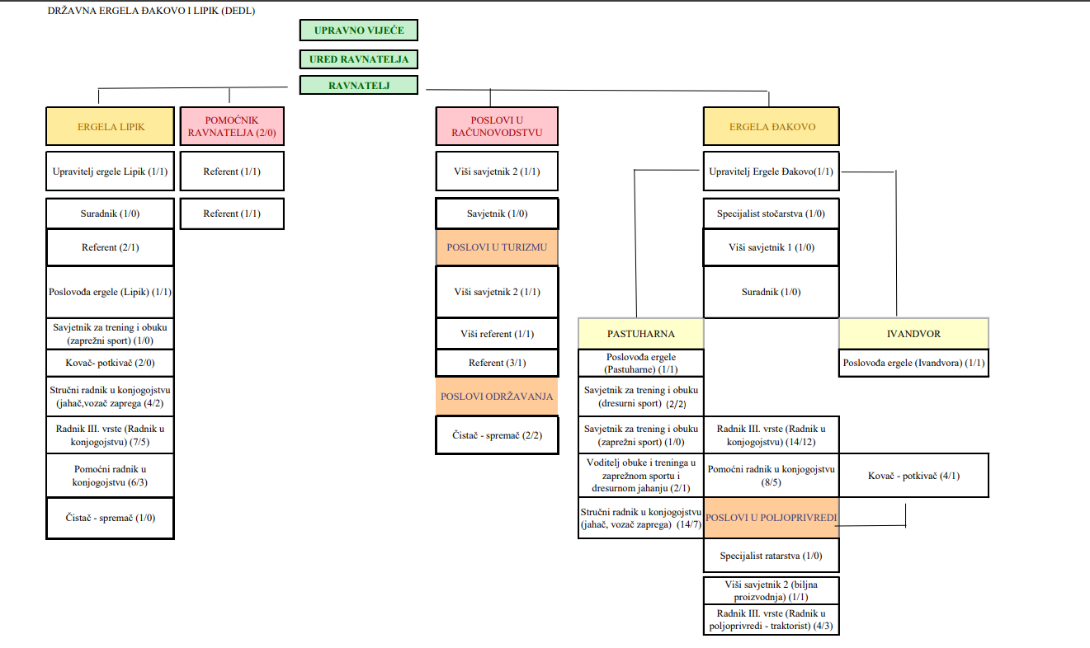

Ured ravnatelja - koordinira i organizira poslovanje ustrojstvenih jedinica unutar Državne ergele. Unutarnji ustroj ergele, opis poslova i način rada unutarnjih ustrojstvenih jedinica pobliže se uređuje Pravilnikom o unutarnjem ustrojstvu i sistematizaciji radnih mjesta. U uredu ravnatelja obavljaju se opći, pravni i kadrovski poslovi, poslovi zaštite na radu, javne nabave, protokola i svi administrativni poslovi vezani za djelatnosti ustanove.

Konjogojstvo - svi poslovi vezani za uzgoj i reprodukciju konja sukladno pozitivnim propisima iz ovoga područja (Zakonu o uzgoju domaćih životinja, Zakonu o veterinarstvu, Nacionalnom programu očuvanja izvornih i zaštićenih pasmina domaćih životinja u Republici Hrvatskoj, Zakonu o zaštiti životinja i dr.).

Poljoprivreda - proizvodnja hrane za ishranu konja na poljoprivrednim površinama ergele Đakovo i Lipik sukladno propisima iz područja poljoprivrede.

Turizam - Državna ergela Đakovo i Lipik je od izuzetne važnosti za grad Đakovo i Lipik, Slavoniju kao i za cijelu Hrvatsku u domeni kontinentalnog turizma. Duga tradicija lipicanskog uzgoja toliko je ukorijenjena u ovaj prostor da je on sastavni, punopravni dio njegove turističke, gospodarske i sportske razglednice.

LJUDSKI POTENCIJALI

Na dan 1.11.2026. godine u Ergeli je zaposleno ukupno 56 radnika. Od 56 zaposlenih njih 55 ima ugovor na neodređeno. Zastupljenost osoba ženskog spola je gotovo 20 %. U tablici niže vidljivo je da je gotovo 70 % zaposlenih sa srednjom stručnom spremom.

UKUPNO ZAPOSLENIH | NEODREĐENO | ODREĐENO | MUŠKARCI | ŽENE
56 | 55 | 1 | 45 | 11

Prema kvalifikacijama struktura djelatnika je sljedeća:

VSS | VŠS | SSS | KV
8 | 1 | 39 | 8

INFRASTRUKTURA

Tri su središnje lokacije :

- Pastuharna Đakovo
- Ivandvor Đakovo
- Ergela Lipik

6.1. LOKACIJA PASTUHARNA
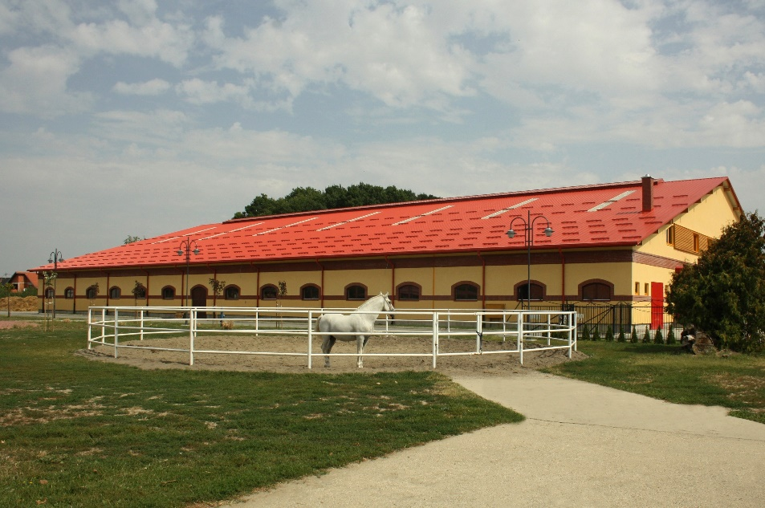
Nalazi se u samom centru Đakova, koju tijekom godine posjeti oko 15.000 turista iz Hrvatske i inozemstva. U uredima pastuharne nalaze se mnogi stručni zapisi, originalni rodovnici najvrednijih primjeraka, pozlaćeni i srebrni pehari koje su osvajali đakovački konji na brojnim prvenstvima te na počasnom mjestu crno-bijelu fotografiju britanske kraljevske obitelji snimljene u pastuharni koju su kraljica Elizabeta II, princ Filip i princeza Ana svojeručno potpisali prilikom posjeta ergeli 1972. godine.
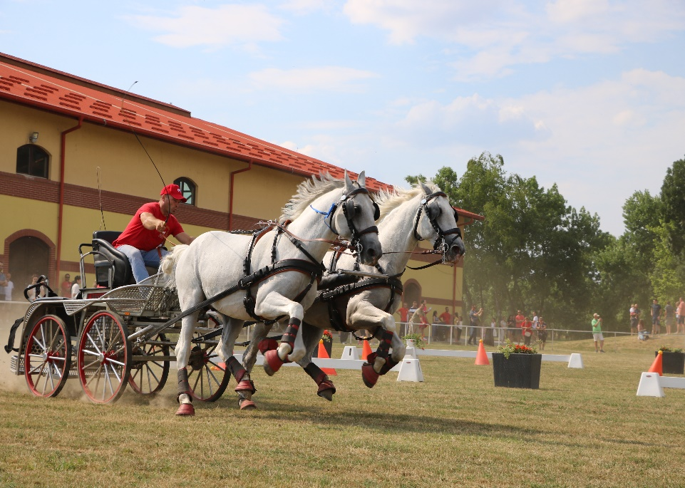
Na Pastuharni se provode obuke i treniranje muških grla za lonžiranje, jahanje te prezanje (učenje vožnje jednoprega, dvoprega i četveroprega). Na ovoj se lokaciji Ergele Đakovo nalazi i hipodrom s prostorom za vježbanje konja, kao i dvorana za konjičke sportove zatvorena jahaonica.

6.1.1. DVORANA ZA KONJIČKE SPORTOVE - JAHAONICA

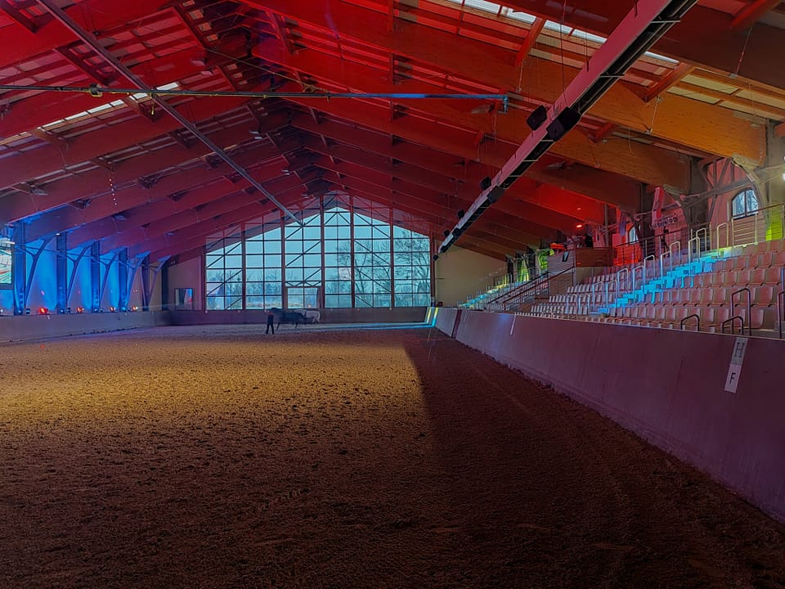
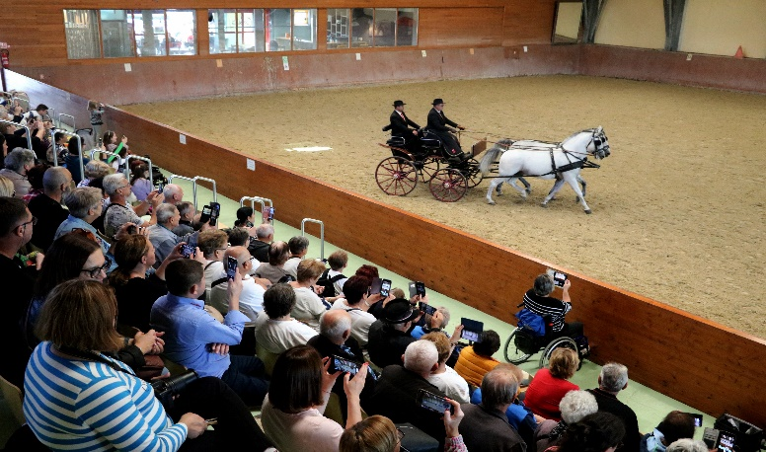
Dvorana za konjičke sportove s pratećim sadržajima – jahaonica, namijenjena je mnogobrojnim ljubiteljima konjičkog sporta te je ujedno prostor za dresuru. Uređenje interijera dvorane izuzetno je namjenski riješeno te po svojoj veličini omogućava široki raspon konjičkih aktivnosti na jednom mjestu. Tome pridonosi i kvalitetna podloga parkura napravljena od kvarcnog pijeska i kokosovih vlakana.

Sadržaj dvorane :

- suvenirnica
- ugostiteljski prostor
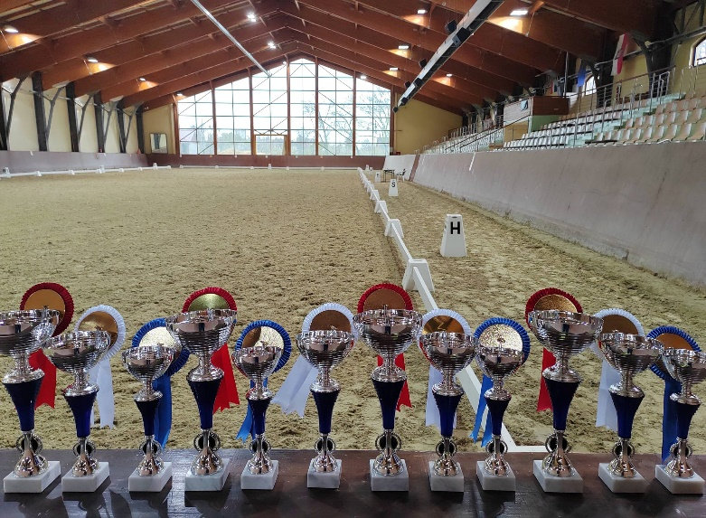
- teren za jahanje – parkur (arena)
- prostor za 800 gledatelja (sjedeća/stajaća mjesta)
- boksovi za konje, kupaonica za konje i solarij
- prostori za stručne skupove

Namjena dvorane :

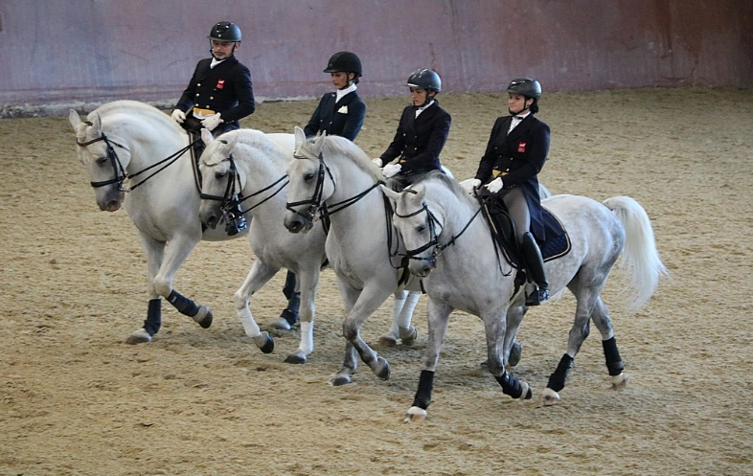
- rad i dresura konja
- sportska natjecanja tijekom cijele godine
- škola jahanja
- terapijsko jahanje
- aukcijska prodaja konja
- izložbe i sajmovi konja tokom cijele godine
- predstave s konjima
- kvalitetnije pružanje usluga konjogojskim udrugama
- kvalitetnija turistička ponuda i promidžba kontinentalnog turizma u Hrvatskoj i svijetu

6.2. LOKACIJA IVANDVOR

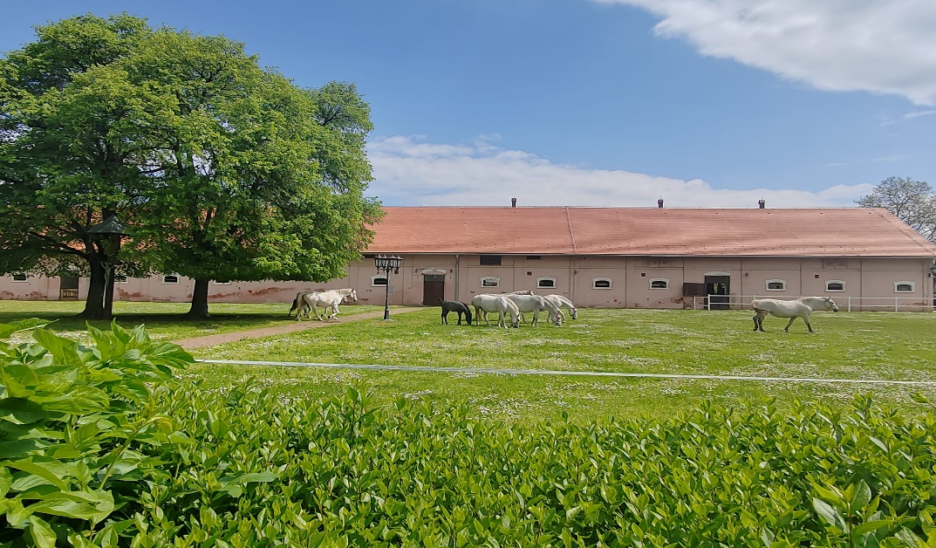
Ivandvor je izgrađen 1912. godine po nalogu tadašnjeg biskupa Ivana Krapca. On je izgradio staje za konje i stanove za radnike - ergelaše. Njihov oblik i vizure očuvani su do današnjeg dana.

Na lokaciji Ivandvora smješteno je matično stado kobila i pomladak koji se ovdje odgaja do svoje treće godine, nakon čega muška omad odlazi na obuku u Pastuharnu.

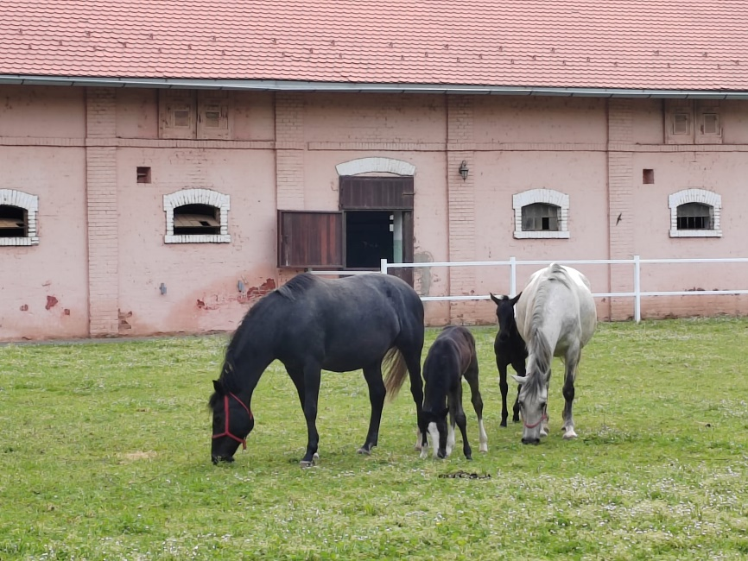
Ivandvor je okružen s 307 hektara livada i oranica koje radnici Ergele obrađuju vlastitom mehanizacijom i na taj način osiguravaju gotovo svu potrebnu hranu za konje u tijeku jedne godine (sijeno, slama, zob). Objekti na Ivandvoru adaptirani su i renovirani 2005.godine, a izgrađeni su prilazni putovi, parkiralište, šetnice.

Ergela Ivandvor upisana je u registar zaštićenih kulturnih dobara u vlasništvu RH.

6.3. LOKACIJA LIPIK

Posjetitelji Ergele Lipik imaju priliku upoznati se s poviješću uzgoja lipicanaca u Lipiku, koja se spominje još od davne 1843. godine kada je grof Izidor Janković izgradio štalu i utemeljio ergelu u Lipiku te s njenim cjelokupnim razvojem, od preseljenja konja iz ergele Stančić u Lipik 1938. godine, kada je Lipička ergela dobila status državne ergele pa sve do današnjih dana. U listopadu 2024. dovršena je prva faza izgradnje nove Ergele Lipik te su konji premješteni u novoizgrađene štale na novu lokaciju. U 2025. godini izvodi se druga faza izgradnje, a u 2026. godini se planira 3. faza izgradnje.

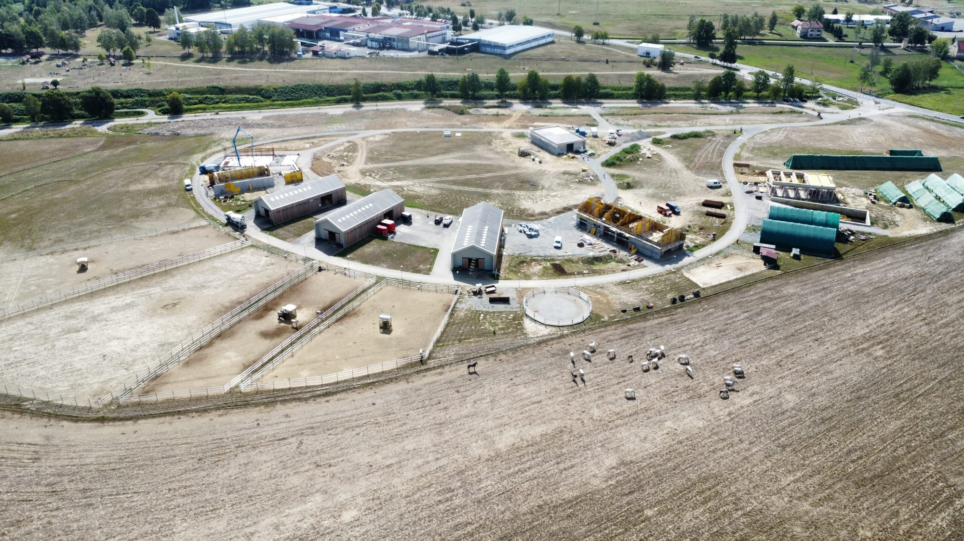

FINANCIJSKI PLAN

U tablici dolje je pregled plana proračuna po izvorima financiranja za 2026. godinu.

A925001 | Administracija i upravljanje DEĐL | Plan za 2026. godinu
11 | Opći prihodi i primici | 4.990,563,00 €
31 + 5 + 6 | Vlastiti prihodi + pomoći + donacije | 440.502,00 €
 | Ukupno | 5.431.065,00 €

Kao što je vidljivo iz tablice, najveći dio financiranja dolazi iz stavke opći prihodi i primici odnosno iz državnog proračuna – 92 %. Ostalih 8 % sredstava su planirani prihodi iz vlastitog poslovanja, donacije i pomoći.

PLAN RADA PO ORGANIZACIJSKIM JEDINICAMA

Plan po organizacijskim jedinicama je podijeljen na :

- Ured ravnatelja
- Računovodstvo – financije
- Konjogojstvo
- Turizam
- Poljoprivreda

8.1. URED RAVNATELJA

U 2026. godini u odjelu „Ured ravnatelja“ planiraju se sljedeće aktivnosti:

- Planira se izrada pravilnika, općih akata, odluka, zaključaka i drugih akata iz djelokruga rada ergele, poslovi praćenja i osiguravanja primjene zakona i drugih propisa, priprema izvješća i komunikacija s ministarstvima i drugim tijelima te koordiniranje aktivnosti s ustrojstvenim jedinicama
- Praćenje nacionalnih i pravnih propisa kao i ostalih pravnih propisa Republike Hrvatske i Europske unije te tumačenja pojedinih odredbi
- Planira se izrada pravnih mišljenja, analiza i davanja savjeta drugim službama unutar ustanove
- Postupanje i rješavanje u upravnim stvarima, zastupanje ustanove u svim postupcima pred sudovima, upravnim i drugim državnim tijelima, pokretanje i/ili sudjelovanje u ovršnim i drugim sudskim postupcima, obavljanje poslova prisilne naplate sukladno zakonskim propisima
- Planira se izrada i pregled ugovora koji su u domeni poslovanja ustanove i njezinih ustrojstvenih jedinica
- Osiguranje zakonitog i učinkovitog upravljanja dokumentacijom kroz poslove praćenja i primjene zakonskih propisa iz oblasti zaštite arhivskog i dokumentarnog gradiva, postupaka zaštite gradiva, čuvanje gradiva, priprema gradiva za izlučivanje, izlučivanje i vođenje propisanih evidencija
- Obavljanje poslova vezanih za vođenje popisa imovine ustanove
- Vođenje brige o imovinsko-pravnim dokumentima ustanove u svezi s nekretninama, rješavanje imovinsko pravnih pitanja
- U odjelu se planira obavljanje poslova izrade pravilnika, općih akata, odluka, zaključaka i drugih akata iz područja ljudskih resursa, kadrovskih poslova i zaštite na radu, poslovi praćenja i osiguravanja primjene zakona i drugih propisa iz područja ljudskih resursa, kadrovskih poslova i zaštite na radu te poslovi vođenja evidencija o stručnom usavršavanju i osposobljavanju djelatnika ergele
- Izrada plana klasifikacijskih oznaka stvaratelja i primatelja pismena
- Voditi evidencije o zdravstvenim pregledima djelatnika DEĐL te provoditi postupke zaštite na radu sukladno Zakonu o zaštiti na radu
- Objediniti potrebe svih jedinica DEĐL u pripremi plana nabave za 2026. godinu te izraditi plan i provoditi postupke sukladno planu nabave
- Organizirati godišnji popis imovine DEĐL
- Provoditi postupke javne nabave
- Izraditi prijedloge ugovora o javnoj nabavi
- Nadalje se planiraju obavljati poslovi izrade kriterija i akata za procjenu uspješnosti djelatnika te razvoj karijere i stručno usavršavanje djelatnika
- Pratiti promjene kod sistematizacije radnih mjesta s posebnim težištem na jasno razgraničenoj podjeli radnih zadataka zaposlenika i inzistiranju na individualnoj odgovornosti za netočno, nepotpuno, nepravovremeno ili općenito neizvršavanje radnih zadataka i financijskom i/ili hijerarhijskom nagrađivanju ili sankcioniranju sukladno ostvarenim rezultatima rada
- Poticati dobru komunikaciju između rukovodećih struktura i zaposlenika poštujući legitimne predstavnike radnika
- Napraviti jasan i nedvosmislen algoritam (protokol) o načinu dostave i pravu na korištenje određenih poslovnih dokumenata i informacija – svih vrsta poslovnih i/ili povjerljivih podataka
- Definirati jasne mjere protiv narušavanja ugleda ustanove kao i za narušavanje individualnog ugleda svih radnika ergele

8.1.1. KAPITALNA ULAGANJA

Od kapitalnih ulaganja plan je pokrenuti postupke javne nabave u pogledu :

- Radova
  - nastavak izgradnje ergele u Lipiku – 3. faza
  - sanacija krovišta postojeće zgrade za radnike na lokaciji Pastuharna

- Usluga
- izradu idejnog i glavnog projekta uređenja kompleksa ergele na Ivandvoru

8.1.2. EDUKACIJE

- Edukacija djelatnika iz djelokruga rada ergele (organizacija edukacije jahača za jahače licence, za ocjenu radne sposobnosti, edukacije iz područja javne nabave, računovodstvenih poslova, vođenja projekata, zaštite na radu, kategorija za vozače i dr.)
- Edukacija djelatnika Državne ergele Lipik u djelokrugu rada
- Usvajanje znanja rada s konjima za djelatnike na ergeli
- Izrada i postavljanje programa obuke konja u jahanju i vožnji
- Osigurati stručnu pomoć trenera za jahače i vozače
- Organizirati polaganje za jahaču dozvolu za djelatnike ergele
- Edukacija djelatnika za zvanja instruktora i trenera za djelatnike ergele
- Edukacija djelatnika za pravilno provođenje Ispita radne sposobnosti za pastuhe DEL
- Organizacija ocijene pastuha, kobila i ždrebadi radi klasiranja i upis ocijene u matične knjige

8.1.3. INFORMATIKA

- Zamjena neadekvatne informatičke opreme
- Kontinuirano održavanje web stranica ustanove

FINANCIJSKO – RAČUNOVODSTVENO POSLOVANJE

- Dnevno praćenje stanja i kretanja sredstava i izvora sredstava te ažurno i ispravno knjiženje poslovnih događaja
- Izrada tromjesečnih, šestomjesečnih, devetomjesečnih i godišnjih financijskih izvještaja (bilanca, PR-RAS, RAS-funkcijski, P-VRIO, OBVEZE)
- Izrada godišnjeg financijskog plana, rebalansa financijskog plana te plana rada
- Provođenje godišnjeg popisa imovine, sredstava i obveza Ustanove
- Izrada obračuna plaća, obustava po kreditima, obračuna poreza i doprinosa te ostalih naknada djelatnicima (obračun plaća unutar sustava COP i Registra zaposlenika)
- Izdavanje potvrda djelatnicima
- Usklađivanje evidencija poreza i doprinosa s Poreznom upravom putem e-porezne te mjesečni obračun PDV-a
- Obračun i isplata rente prema presudi Općinskog suda u Đakovu
- Obračun i isplata naknada prema Ugovorima o djelu, te naknada za članove Upravnog vijeća s pratećim obrascima i izvještajima
- Izrada statističkih izvještaja
- Izrada ostalih financijskih izvještaja i analiza za potrebe ustanove i nadležnih institucija
- Praćenje financijsko-računovodstvenih propisa u sustavu proračuna, te njihova pravovremena primjena
- Sudjelovanje na seminarima radi upoznavanja s novim aktualnostima u financijsko-računovodstvenom području i u području javne nabave

KONJOGOJSTVO

- Provođenje uzgojnog programa Državne ergele Đakovo
- Odabir pepinjernih pastuha za pripusnu sezonu 2026. godinu
- U tijeku prosinca 2025. godine i siječnja 2026. godine dogovor s Ergelama u okruženju (Slovačka, Mađarska, Slovenija, Austrija) o ustupanju jednog pastuha koji bi odgovarao uzgojnom cilju ergele Đakovo i ergele Lipik.
- Ukoliko se ne pronađe pastuh koji zadovoljava uzgojnom cilju ergele Đakovo i Lipik, koristit ćemo vlastite pepinjerne pastuhe
- Izrada plana pripusta za 2026. godinu
- Izrada plana ždrijebljenja za 2026. godinu
- Izrada plana potreba za cjepivom u 2026. godini (rinopneumonitis, influenca i bjesnoća)
- Izrada plana tretmana dehelmintizacija u 2026. godini
- Izrada plana obuke i treninga
- Provedba zakonom propisanih mjera i zdravstvene zaštite životinja (NN 82/13, 148/13 i 115/18)
- U siječnju 2026 izrada plana prodaje konja za 2026. godinu
- U siječnju 2026 izrada plana konja za zakup u 2026. godini
- Izrada plana potrebe hrane za 2026. godinu
- Obilazak pastuha u zakupu najmanje 2 obilaska u 2026. godini. Prvi obilazak u mjesecu svibnju a drugi u prosincu 2026. godine
- Odbijanje i označavanje ždrebadi od kobila u prosječnoj starosti od 6 mjeseci
- Organizacija ocjene pastuha, kobila i ždrebadi radi klasiranja i upis ocjene u matične knjige
- Organizacija i provođenje ispita radne sposobnosti konja
- Suradnja s Ministarstvom unutarnjih poslova – uspostava konjice
- Suradnja s Hrvatskom agencijom za poljoprivredu i hranu
- Suradnja s Fakultetom Agrobiotehničkih znanosti Osijek
- Suradnja s Agronomskim fakultetom Zagreb
- Suradnja s Veterinarskim fakultetom Zagreb
- Suradnja s Hrvatskim konjičkim savezom te svim konjičkim klubovima
- Suradnja s Konjogojskim udrugama u Hrvatskoj
- Suradnja s lipicanskim ergelama u Hrvatskoj
- Suradnja s Veterinarskom stanicom Pakrac na liječenju i održavanju zdravstvene zaštite konja
- Suradnja s Veterinarskom stanicom Đakovo na liječenju i održavanju zdravstvene zaštite konja
- Suradnja s ergelom Topločianky u Slovačkoj
- Suradnja s ergelom Szilvasvarad u Mađarskoj
- Suradnja s ergelom Lipica u Sloveniji
- Suradnja s ergelom Piber u Austriji
- Edukacija djelatnika za potrebe pratitelja životinja i druge edukacije
- Plan rada po potrebi dorađivati tijekom 2026. godine

TURIZAM

Razvoj turizma na Ergeli Đakovo i Lipik se prati od 2004. godine kada je sa plaćenom ulaznicom bilo 4470 posjetitelja. Rekordna godina bila je 2023. sa 26091 posjetiteljem. Broj posjetitelja Državne ergele Đakovo i Lipik zaključno s 31.10.2025. je 13994 posjetitelja.

U 2026. godini očekujemo veći broj posjetitelja, posebno stavljajući naglasak na Ergelu Lipik koja bi prema procjenama trebala početi primati posjetitelje u 2026. godini.

Godišnji plan rada obuhvaća slijedeće aktivnosti:

- Svakodnevni prijem turista, njihova evidencija po kategorijama (djeca, studenti, umirovljenici i odrasli)
- Početkom godine, tj. u siječnju i veljači, (djelatnici turističkog odjela) koristiti preostali dio godišnjeg odmora
- Svakodnevno ažurirati web stranicu i društvene mreže (Facebook, Instagram) putem kojih će se obavještavati sve zainteresirane turiste i uzgajivače konja lipicanske pasmine o radu i programima
- Siječanj – usvojeni cjenik proslijediti turističkim agencijama, sve agencije nazvati i upoznati ih s našim planovima i programima vezano za turističke posjete
- Agencijama i svim akterima u turizmu poslati turistički katalog, višejezične brošure, letke, video uratke
- Turistička vodstva i prezentacije turističkim posjetiteljima
- Proširenje ponude turizma i asortimana suvenira
- Organiziranje turističkih manifestacija tijekom godine
- Izrada promidžbenih materijala
- Sudjelovanje na turističkim sajmovima i manifestacijama u zemlji i inozemstvu u svrhu promidžbe, te na stručnim seminarima i edukacijama iz domene turizma u Hrvatskoj
- Edukacija djelatnika iz domene turizma
- Valentinovo : vožnja kočijom za dvoje
- Organizaciju manifestacije „Uskrs na ergeli Đakovo“
- Prigodna predstava povodom „Uskrsa na ergeli Đakovo“
- Svaki dan organizirati od 10 sati do 12 sati trening u jahaonici s konjima
- Na zahtjev organiziranih posjetitelja ili turističkih organizacija izvoditi predstave
- U mjesecu travnju planirati tri konjičke predstave za turiste - četvrtkom ili petkom
- U mjesecu lipnju pred Đakovačke vezove prikazati tematsku predstavu zajedno s predstavnicima konjogojskih udruga
- Konjičke predstave za turiste - lipanj- tri predstave
- Početkom srpnja - Đakovački vezovi - mimohod ulicama grada, natjecanje u vožnji fijakera
- Početkom rujna organizirati tematsku predstavu (početak školske god) vezano za vrtiće i osnovne škole
- Planirati organizaciju manifestacije „Dan ergele Đakovo“
- U rujnu odlazak na „Bjelovarski sajam“
- Sudjelovanje na međunarodnim natjecanjima u vožnji jednoprega i dvoprega
- Prosinac – sudjelovanje u programu „Advent u Đakovu“ – dnevne i večernje vožnje fijakerom
- Božićni bal lipicanaca (sredinom prosinca): subota - dvije predstave
- Planirati organizaciju manifestacije „Uskrs na ergeli Lipik“
- Planirati organizaciju manifestacije „Dana ergele Lipik“
- Planirati organizaciju obilježavanja „Obljetnice povratka konja u Lipik i Dječjeg dana“

Promidžba:

- Nastaviti uspješnu suradnju sa svim medijima, redovno ažurirati web stranicu, izvještavati turističke agencije sa svim događanjima na Ergeli putem društvenih mreža, medija, panoa i sl.
- Putem raznih sportsko konjičkih natjecanja promovirati turističku ponudu Ergele
- Izrada novih brošura, letaka, turističkih kataloga

POLJOPRIVREDA

POLJOPRIVREDNA PROIZVODNJA

  - Izrada planova nabave za repromaterijal -sjeme, gnojivo i zaštita
  - Provedba natječaja za nabavu roba i usluga u polj. proizvodnji
  - Organizacija dobave i prijem repromaterijala
  - Organizacija i agrotehnika proljetne sjetve
        - - suncokreta c.c.a 55,86 ha
        - - kukuruza c.c.a 53,16 ha
  - Agrotehničke mjere njege i zaštite usjeva
  - tretiranje zaštitnim sredstvima: herbicidi, fungicidi, insekticidi
  - kultivacija i prehrana usjeva
  - Organizacija košnje i spremanja sijena travnih smjesa
  - Organizacija žetve i ubiranja usjeva
        - - Pšenica na 58,19 ha
        - - Zob na 61,08 ha
        - - Suncokret na 55,86 ha
        - - Kukuruz na 53,16 ha
  - Uklanjanje biljnih ostataka sa ratarskih površina
  - Zbrinjavanje slame
  - Uklanjanje ostataka kukuruzovine poslije ubiranja
  - Prašenje strništa
  - Sjetva za zelenu gnojidbu
  - Čišćenje staja i odvoz stajnjaka na deponiju
  - Podrivanje
  - Priprema površina za jesensku sjetvu
  - Dobava repromaterijala za jesensku sjetvu
        - gnojivo, zaštita, sjeme
        - Organizacija jesenske sjetve
        - pšenica c.c.a 60 ha
        - zob c.c.a 50 ha
        - Oranje zimske brazde c.c.a 115 ha
        - Čišćenje, pranje i spremanje strojeva

POLJOPRIVREDNA MEHANIZACIJA

- Defektaža-izrada planova popravaka, nabave rez. dijelova, guma , goriva i maziva
- Popravci i priprema strojeva i oruđa
- Poslovi vezani uz tehničku ispravnost voznog parka
- -registracije
- -tehnički pregledi
- Pranje, čišćenje i spremanje strojeva i opreme po završetku poslova

PLAN PLODOREDA ZA 2023-2026

Naziv Površina 2023 2024 2025 2026
parcele ha
______________________________________________________________________

1/1A 5,65 TS TS TS LIVADA
1/1B 3,81 TS TS TS LIVADA
1/1C 2,42 Zob Zob Suncok Pšenica
1/1D 3,26 Zob Zob Kukuruz Pšenica
1/2 12,95 Pšenica Suncokret Pšenica Kukuruz
1/3 14,64 Suncokret Pšenica Kukuruz Zob
1/3B 5,91 Zob Zob Suncokret Pšenica
1/4 18,17 Suncokret Pšenica Kukuruz Zob
1/5 20,37 Pšenica Suncokret Zob Kukuruz
2/1 2,40 Zob Kukuruz Zob Suncokret
2/2 26,66 Kukuruz Zob Suncokret Pšenica
2/3 11,19 Pšenica Kukuruz Pšenica Suncokret
2/4 12,07 Suncokret Pšenica Kukuruz Pšenica
3/1 20,69 Luc/Pšenica Luc/Kukuruz Zob/Pše Suncokret
3/2 8,52 TS TS TS LIVADA
3/3 32,66 Pšen/Kukuruz Kukuruz/pšen Zob/Sunc Sunc/zob
4/1 19,84 Zob Suncokret Pšenica Kukuruz
4/2 17,19 Kukuruz Pšenica Suncokret Zob
4/3 28,87 TS TS TS LIVADA
4/4 13,28 TS TS TS LIVADA
4/5 13,35 TS TS TS LIVADA
4/6 7,87 Suncokret Zob Kukuruz Pšenica

Plan plodoreda sastavljen je uvažavajući plodosmjenu kultura, te potrebama za hranom i steljom u ergeli Đakovo.

PLAN SJETVE ZA 2026. GODINU

Sukladno potrebama a uvažavajući plodosmjene u okviru biljne proizvodnje definiran je plan sjetve:

        - Pšenica rod 2026. god. na površini od 58,19 ha
        - Zob rod 2026. god. na površini od 61,08 ha
        - Suncokret rod 2026. god. na površini od 58,86 ha
        - Kukuruz rod 2026. god. na površini od 53,16 ha
        - Livade EKO 2026. god. na površini od 73,37 ha
---------------------------------------------------------------------------------------------
UKUPNO 301,66 ha

